双流县名教师工作室——刘勇工作室
工 作 简 讯
2017秋季第1期
刘勇工作室 2017年9月
━━━━━━━━━━━━━━━━━━━━━━━━━━━━━
目录

◆九月足迹（本月工作室活动记录）…………………………………… 2—5
◆暑期心得展示…………………………………………………………… 6--21
◆论文 …………………………………………………………………… 22—36

本期视点
★工作室全体成员分享暑期生活点滴。
★工作室成员研讨群文阅读课的教学策略。
★刘勇导师做专题讲座《“三心”：群文阅读教学建构的路径分析》。
★刘勇导师分享专题讲座《无穷的远方，无数的人们，都和我有关》

编辑部：刘勇工作室
负责人：刘勇 董文文
指导：谢祖福 赵剑云 樊凤玲 高永琼
编委： 廖海丽 陈豪 唐娇 唐敏 彭冯燕 傅明 田安君 周琳 杨旭
王琴跃 罗廖

责任编辑：彭冯燕
联系邮箱：hlrsunshine@163.com 工作室 QQ 交流群：131600384

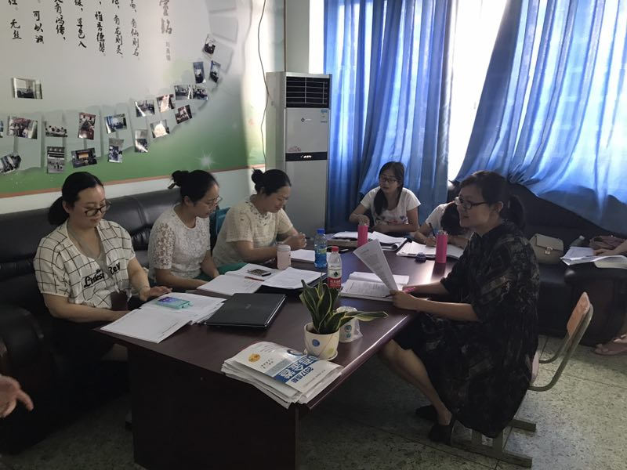
刘勇工作室9月活动记录

时间 | 地点 | 主要内容 | 主持人
2017年91月13日 | 刘勇工作室 | - 刘勇导师分享暑期生活点滴；  - 学员彭冯燕分享《在行走中思考——记暑期大美新疆之行》；  - 学员唐敏分享《寻觅青丘十里桃花》；  - 学员田安均分享《阅读与旅行》；  - 学员廖海丽分享《愿你出走半生，归来仍是少年》 | 傅明老师
2017年9月20日 | 刘勇工作室 | 1.工作室全体成员讨论关于群文阅读的一些看法以及教学策略；  2.董文文导师点评与提出建设性的意见；  3.确定群文阅读教学上课的人员。 | 董文文老师
2017年9月27日 | 刘勇工作室 | - 刘勇导师分享专题讲座《无穷的远方，无数的人们，都和我有关》；  2.刘勇导师分享专题讲座《“三心”：群文阅读教学建构的路径分析》 | 唐敏老师
在行走中思考
傅明
暑气渐散，迎来金桂飘香的九月。9月13日下午2点30分，工作室全体成员和刘勇导师相约在棠外刘勇工作室。这次的例会分为两个部分。一是每个成员的假期分享。二是确定本学期的研究方向---群文阅读。

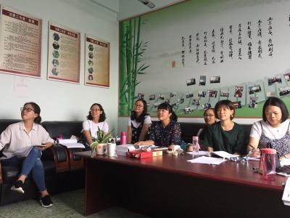

每个人笑容满面

首先是请了我们最期待，呼声最高的旅游达人彭冯燕分享了她的暑假生活，她给我们带来了有一次大美新疆之旅，历程20多天，从南疆到北疆，从罗布泊到拉拉提草原，被誉为塞上江南。一路行走一路美景，一路感受一路思考。最后总结出：“不明所以，不明始终”。让我们羡慕，又佩服她的勇气，她的生活态度值得我们每个人学习，行走是为了更好的学习。
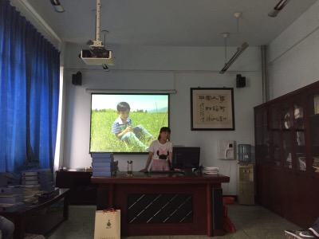

彭冯燕分享她的暑假生活

无阅读， 不暑假。读书是为了成为一个有温度，懂情趣，会思考的人。唐娇分享她的暑假阅读。黎戈《各自爱》和李娟的《冬牧场》。《冬牧场》分为四个：冬窝子，荒野主人，宁静，最后的事。
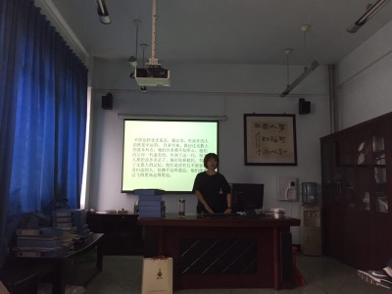
精彩的假期分享让人意犹未尽。陈豪分享了她喜欢的歌曲和书籍，情到深处让人泪流满面。唐敏分享了普者黑的游记。田安君分享的读书心得。

研而不教则虚，教而不研则低
文／唐敏
9月27日，上午还下着淅淅沥沥的秋雨，下午的天气却有点闷热。刘勇导师和工作室全体学员如约来到棠外开展今天的活动。
刘勇导师给大家分享了两个专题讲座。首先，刘勇老师为大家分享了自己写作论文所得的经验。刘勇导师从“论文的冰山之喻”讲起，分别给学员们讲了好论文哪里来、教育研究与写作的“道”与“术”、五种构思的技巧等。虽说教书是我们作为老师的核心工作，但正如刘勇导师所说论文写作是我们教学的总结和凝练，我们作为老师只有且教且思且写，才能发现自己的风格，才能将教书做到极致！第二个讲座题目——《“三心”，群文阅读教学建构的路径分析》，刘勇导师就最近很火热的群文阅读给我们分享了他的心得：“文”的选择需“精心”；“群”的建构需“匠心”；“读”的训练需“用心”。
余晖照耀着回家的路，抬头看见此起彼伏的远山。虽累，心情却因收获而愉悦！我想这就是成长吧！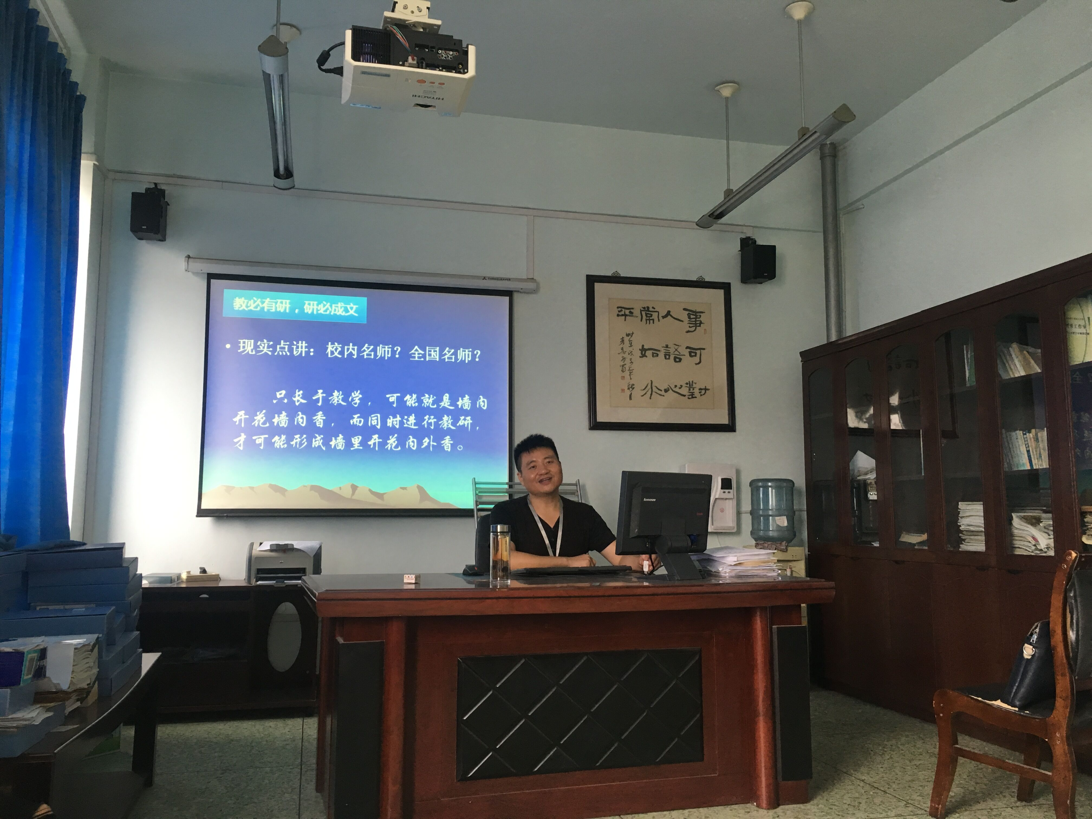

阅读与旅行
田安均
要么读书，要么旅行，身体和灵魂总有一个在路上。
——题记
峨眉山风光无限
自从2010年陪父母来过此地，就爱上了峨眉山，爱上了它的灵气。所谓“大音希声，大象无形。”峨眉山是一座让人心灵回归宁静的仙山。
今年暑假，我和先生一起再次来到了峨眉山。入住红珠山酒店。酒店的室内环境优美，可以泡温泉，练瑜伽，阅读。哪怕是就餐的餐厅，坐在窗边，映入眼帘的是一片郁郁青青的绿色。清晨，还可以看到松鼠偷偷出来觅食。
我和我家先生最喜欢的地方是一线天。走在路上，你可以听到鸟儿在自在的歌唱，溪水在一路欢歌，清荣峻茂，良多趣味。
最意外的是终于看到了云海。那软绵绵的，白色的云彩，像倒过来的海。峨眉山的景色，只要你善于发现，随便一拍，就是一幅美丽的风景画。随着时间的推移，景色也在变化。
三苏祠魅力无穷
一直就想去看看三苏祠，今年暑假终于如愿。与结识了十七年的好友，一起观赏这几千年才出的一个天才级的伟大人物，更令人难忘。
三苏祠内，风光旖旎。亭台楼阁，荷花飘香。看着历经岁月沉淀的旧物，听着三苏的传奇故事，觉得他们就在我们中间。
身为语文老师的我，最喜欢的还是三苏祠博物馆。在这里，你更会感受到“大江东去，浪淘尽，千古风流人物”的魅力。苏轼，能文能武。写得妙文，做得好官，既能食得人间烟火，又能肩挑大义。苏轼还是一个美食家，典型的吃货。东坡肘子确实美味。而在我们的课本里，苏轼是一个非常重要的诗人。如果我们去游一游三苏祠博物馆，会不会更能讲出苏轼的魅力呢？
旅行对于我的意义，年轻时，是好奇，对于一切新鲜事物都充满了浓厚的兴趣，觉得趁着年轻，应该去开拓自己的视野，丰富自己的阅历。而今，是休憩，让自己的身和心都能慢下来，走进自然，走进闹市，都是一种放松。
年岁渐长，更喜欢一个人静静阅读，或消遣，或弥补不足。
所以我很喜欢这句话，要么去旅行，要么去读书，肉体和灵魂，至少一个在路上。
志公书醍醐灌顶
今年放暑假前，成都市教科所王秉蓉来到成都棠湖外国语学校指导语文教学工作。她告诉我们，语文界有“三老”：叶圣陶、吕叔湘、张志公。他们的书，明白晓畅，多读一读他们的书，你们会收益良多。
于是在网上搜寻他们的书籍时，找到了张志公的《传统语文教育教材论——暨蒙学数目和书影》 。因为这是专业性很强的书籍，所以读起来确实有难度。但是，如果你耐着性子读下去，你真得有种豁然贯通的感觉。
为什么要读这本书？它是研究传统语文教育的第一书。这是第一本相对系统地研究传统语文教育的专著，是研究传统语文教育的人必读的一本书。而且志公先生研究传统语文教育，是从探索蒙学的发展情况入手的。
在这本书里，志公先生探讨了为什么要研究传统语文教育？我们要从传统语文教育中寻找经验。讲到传统语文教育和教学，就不能绕过教材。这本书呈现传统语文教材的基本面貌。而关于这一点，志公先生是在几十年的不断探索中逐步认识到的。
教材论这一部分是本书的主体，主要是对传统教育中不同阶段的不同教材进行分阶段介绍和评价，呈现了传统语文教材发展的基本面貌。志公先生将传统语文教育分为四个阶段，由此构建出这本书的编写体系。
第一个阶段，初期识字教育和写字训练，属于启蒙阶段。《三字经》《百家姓》《千字文》《急就篇》等。还论述了从初期的识字课本中得到的三项主要经验：集中识字，认字与讲、用、写字分开，使用整齐的韵语进行初期的识字教学。
第二个阶段，识字教育与思想教育、知识教育相结合，是以启蒙教育为基础的进一步的识字教育阶段。这一个阶段涉及的主要是进行思想教育和知识教育的《弟子规》《女儿经》《昔时贤文》等，轶闻掌故类的《兔园策》《蒙求》《龙文鞭影》等，以及与历史知识、各科知识相关的一些课本。这个时期有了书法训练，从第一个阶段写字训练的描红、脱格，发展到这一阶段的临摹，主要是颜真卿、柳公权、欧阳询、苏东坡四大书法家。韵语和对偶仍然是教材和教学的主要形式，这种形式也正好帮助孩童从单纯的识字向有意义的阅读慢慢地过渡。
第三个阶段，初步的读写训练。这个阶段，学生开始读经（主要是“四书五经”），于此配合，学生开始阅读简短的散文故事、浅易的诗歌，主要教材如《书言故事》《日记故事》《咏史诗》《千家诗》《神童诗》等。这个时期，志公先生对两种做法大为赞扬：一是教学生读诗，一是让学生练习属对（也叫“对对子”：训练思维能力）。儿童识字后，正是渴望阅读的时期，但毕竟所认识的字有限，所懂的知识和道理也都不多，这时引导他们阅读音韵和谐、琅琅上口的诗歌，无疑会极大地提升阅读兴趣。而且，诗歌语言精练，意蕴丰富，一些诗还有很强的画面感、抒情性，也有益于孩子汉语语感的养成。至于属对，在过去几乎是启蒙之后的必修课程，受到人们的青睐。“属对是一种实际的语音、语汇的训练和语法训练，同时包含修辞训练和逻辑训练的因素。可以说，是一种综合的语文基础训练。”
第四个阶段，进一步的读写阶段。在这个阶段，阅读和写作训练是密不可分的两个方面，但又有各自的内容和作法。
就阅读训练看，这个阶段的教材主要是古人选注和评点的本子，如《文章轨范》《古文关键》《古文标注》等，最为流行的是《古文观止》《古文释义》《古文笔法百篇》。同时，在阅读教学中，确立了“文”“道”不可偏废的原则以及熟读、精思、博览的阅读方法。
就写作训练看，志公先生就某些可资研究的原则和方法提出了几个问题，并加以探讨。主要包括：第一，一般写作训练的原则——“词”“意”并重；第二，作文训练的步骤——先“放”后“收”；第三，作文训练的方法——多作多改；第四，从模式到程式化——八股文。其实，这些问题仍然是今天的写作教学需要研究和探讨的。
在这里，我着重跟大家分享一下先“放”后“收”：
初学阶段既要鼓励学生大胆地写，所以他们主张批改作文的时候，不要改得太厉害，以免挫伤学生的信心和兴趣。
除了注意培养学生的写作兴趣，发展学生的思考能力。在鼓励学生大胆地写的同时，在用词、造句方面，尤其是在写字方面，要求还是十分严格。
作文训练的方法——多作多改：
欧阳修说学文有三个要点：一是多读，一是多作，一是多商量。
多改，并不是依赖老师给改，而是要求学生自己修改，不是只指个别词句的润饰，而是指通篇文章的检点。
多改，还指反复地改。文章写成以后，当时就要从头到尾地检点一番，修改一番，然后把它收起，过些时候拿出来，重新考虑，再加修改。
还提倡看别人怎样修改文章，从中体会写作方法，吸取有益的经验。
我们研究传统教育，要吸取精华，剔除糟粕，为我所用。
志公先生总结了传统语文教育的三大体系和三大经验。
传统语文教育的三大体系：①建立了成套的、行之有效的汉字教学体系。②建立了成套的、文章之学的教学体系。③建立了以大量的读、写实践为主的语文教学法体系。
传统语文教育的三大经验：①语文教育从汉语文的实际出发，并且充分运用汉语文的特点来提高教学效率。②着眼于语文的工具性，采取让学生多读多写、在训练中掌握语文能力的原则和方法，丰富学生的语文积累，培养学生的实际运用能力。③重视启发学生独立思考，使他们自己能够不断地增长读书、作文的能力。
最后我想说一说，我对蒙学的感悟。大家对于蒙学都显得很陌生。但是，对于幼儿的教育，相信每一位妈妈都很上心。那什么样的读物对幼儿的学习才是合适的？通过阅读这本书，我认为，蒙学尤其讲究遵循规律，循序渐进，培养孩子的兴趣，进行必要的思维训练。儿童读物，“整齐押韵，念起来顺口，听起来悦耳，既合乎儿童的兴趣，又容易记忆。”

愿出走半生，归来仍少年
----我的暑假生活
廖海丽
我一直都觉得我的假期生活甚是单调，带娃，带娃，还是带娃。昨天接了孩子和他去书店，看到好多治愈系的鸡汤文书名，一眼过去很吸引人，但把封面前后看看，突然想这么走心的标题能走进多少人的心里。
这个暑假与往年有些不同，放假第一天就带着父母孩子出门了，在外整十天回来。其实，想法很简单，我们一天天成长，父母渐渐老去，怕有一天子欲养而亲不待，趁着现在他们都好好的，一起出去看看不同的风景。我的父母都是地道的农民，既没坐火车也没坐过飞机，我们姐弟俩却是常往外跑，我弟走遍了大半个中国和整个东南亚，我也算走了十来个省，甚至连小儿子都出去了好些次了。父母却是连四川都没出过。最初他们是忙不愿意出门，后来是觉得我没钱，他们要帮忙节约。今年我们姐弟终于把他们说服了，考虑了各种因素，决定去宁夏西安。也带他们一次性的坐了火车飞机。前几天，看到一篇文章孩子就是父母炫耀的资本，孩提时晒成长的每一步经历，入学了晒成绩，长大了晒工作，男女朋友，媳妇儿女婿完了晒孙子。你为他做的每一件事不管大小，都能够他炫耀好久。中国式的家庭似乎好些都是如此。以前，我都不觉得，自小便记得，我母亲从来不在人前说我们的成绩，因为顽皮，也经常挨批挨打。但，这一次，带他们出去后，他们却把照片经常翻给人看，别人一问，我妈就说出去耍了，然后就述说外面和我们这里不同的风景。尽管，带着老人出门，有很大的委屈，心理也觉得安慰了。
十天假期之旅第一站是银川，因为雷暴天气影响，到达银川找到酒店已经是晚上10点多了，结果第二天五点多老年人就醒了，真心觉得伤不起，眼睛都睁不开。第一站去西部影视城，到了又临时起意去贺兰山看岩画，银川的道路四通八达，而且新城特别的宽大，习惯了成都的拥堵，看着真舒服，一路都是雾蒙蒙的，只能隐约要看贺兰山。到了山上，才知道因为暴雨，山体严重塌方，冲毁了路基栈道，已经封山了，据说这在银川很少有这么大的雨，至少有五年贺兰山都没有如此遭遇了，这是不是也是一种运气。门口转转，然后看了山边有几只岩羊就掉头去西部影视城。沿路还是可以看到暴雨冲出的大块大块的石头，道路也一边清理，一边修复，和我们这里不同的是贺兰山下四周一片开阔，那些山石可以长驱直下，没有任何的阻挡，因为路面更平整，所以路上的石头泥沙可以冲十多公里远。
影视城很大，据说南有横店北有西部影视城，接近一整天时间，我们都没有转完，里面也在拍戏一部战争片，一步古装剧，比较近距离的看到了林更新，不过可惜我不追星。冯小刚这些天也在影视城。明城、清城、大院、沙漠驼队、大西北农庄等等，一路都看得跑马观花，记忆深刻的不是大话西游，新龙门客栈，而是乔家大院的古董收藏陈列室，里面可真的是价值连城的珍宝啊，随随便便一个物件就是几百万，动辄几千万，看那些龙纹凤影的，雕刻的真是精致，有块石头，标签介绍距今2亿8千万年了，被称为世界之首，很是漂亮。
第二站去沙坡头，因为远，跟的团，看九曲黄河泥沙滚滚东流，西北大漠的壮阔与雄浑苍凉，与掩映在蓝天之下的成荫绿树，这是几十年治沙的成果，也是科技与执着的力量。拍的照片很美，但是遗憾的是带着老人孩子，他们什么都不能玩，我也只能和喜欢的羊皮筏子、溜索说抱歉，我们是纯粹来大漠观光的。
第三站去水洞沟遗址，路途颇远，嗯，说实话，去年走的内幕古，我觉得西北基本大多的景点路途都比较远，而且交通不方便，西北人也没有书本上写到的那么豪爽耿直，最好还是自己驾车。水洞沟按我们的脚程速度，我觉得逛完，至少需要10个小时，这期间还有乘船、坐马车、驼车，拖拉机，看到一段残破的明长城，看不见烽烟只剩下斑驳的印记，和维修的痕迹，一脚踏两省。藏兵洞很有意思，也看到了电视里演的陷阱，父母很喜欢3D效果的水洞沟人的生活迁移。一路上，看到成片的麦地，麦子应该熟了，沿路的收割机还不少，大片大片的金黄，可是那麦秆看起来只有三十四厘米高，我爸说他以为那是打了除草剂。
傍晚又到中卫，晚霞漫天，夕阳下的中卫，有着小城的安宁。挥别宁夏，到达西安，西安给我最大的感受是热！最大的遗憾是没有吃尽各种美食。第一天转大小雁塔，转曲江，看喷泉。
第二天秦陵兵马俑，挥汗如雨却只看到拥挤的人群，摩肩接踵脚腿推着脚走，参看三个陈列展馆。完了参观皇陵。穿越两千多年的时空，厚厚的黄土埋葬着岁月的尘埃，沧桑、厚重，很难想象平定六国，统一法制文字度量衡……如此集权完成中国历史性变革的秦王嬴政怎么会有这样的想法，并实施了。事死者如事生？今人看来，实在可笑。赞叹古人技艺的高超，更感慨还好有这么多的陶俑陪葬，否则不知还要增添多少亡魂。历史总把昨天变尘埃，掩映是非成败转头空，成也、败也，哭也、笑也，都不过尔尔。不过是岁月的一指流砂。
因为西安实在太热，42度的高温，我都觉得能带着老小出门是个奇迹。第三天约会老同学很是亲切开心。下午看碑林，三个多小时转碑林，一代代的真迹，仿刻，看的眼花缭乱，让人很是震撼，最后依然觉得是跑马观花，若是细细参看，一个月不知够否？听馆藏人员讲书法，看拓印米芾的真迹，增长了不少的见识。我们家小孩学了半年的书法，毛笔练的是颜体，颜勤礼碑下非得要照一张相，还要让我把整个碑每一面拍下来，拍两遍。还想买几本拓印回来，这个有点烧钱了，不过人家买字帖的阿姨认为没有必要，他也就不坚持了。感慨，学习还是有很大作用的。但是老年人对于这个没兴趣啊，后面的看博物馆他们也觉得甚是枯燥。
第四天华山，要全程徒步据说要12个小时左右，我觉得我们一行人完全没这实力。于是西上北下都是缆车上下，西岳华山金庸没得上的去论剑，我们还是爬上去了。华山最高峰南峰海拔也不过2154.9米，在我四川真不值一提。然后，山峰笔直，坡道陡峭，坐缆车上行，腿都给我吓软了，直到落地才有些许踏实之感。背着10来瓶水，还给我爸背了瓶啤酒，走走停停期间不知问了别人多少回还有多长时间到北峰，偶尔看到全程徒步的人们，顿时心生敬意，终于到北峰，腿都不是自己的了，又僵又软，有一小段路是90度笔直的，我也真的是爬下山的，脑子里就回荡着两句话“无限风光在险峰”“云横秦岭家何在”。下山时看到挑水上去的人，也难怪矿泉水都要13块一瓶了，真心不容易啊！本来是一家最强壮有力的人，最后却是我们家最弱的，儿子一路跑着上山下坡，父母也没说累说坐，只有我爬的想哭。
第五天，睡觉，下午逛博物馆，完了归家。我们母子很有兴趣，人也是多啊。整体而言，古城真的有古都的风貌和底蕴，适合慢慢的悠闲的转。增长了不少见识，但仍觉浅。
回成都后就忙着装修，这个就折腾了，太闹心，遇到自私的邻居也是不幸，不仅争吵还动起了手，报了警，我都觉得人生的波澜的啊，总是能刷新我的认知。
期间，赏夏荷，捉蟋蟀。继续带小儿画画，下棋，学游泳，考级、比赛，每次看那阵容都很是感慨，可怜天下父母心，其间有多少是父母的意愿强加到孩子身上的？有几多是孩子自愿的？我还是很庆幸，我家小朋友都是主动要考的。追了一部剧《我的前半生》开始还觉得不错，后来就不咋滴了，但陈道明的演技我还真是喜欢，就记住了一句话“不念过去，不畏将来”。看了一部电影《战狼2》还傻傻的把护照翻出来查看一番，但覆巢之下焉有完卵？我们必须承认没有强的国，哪有平安的家？小朋友都能安安静静的看，我觉得虽然有不少是电影效果，但还是很不错，中国电影也在不断的进步啊。
闲暇时候孩子写作业，练字看书，我也跟着看了些书。具体就不一一回顾了。假期看到一句很喜欢的话，愿历尽千帆，归来仍少年。后来查了查有作品《愿你出走半生，归来仍是少年》，作者是孙衍，具体出处似乎已不可考。看学生暑假阅读情况，一学生正在看林清玄的《愿你，归来仍是少年》。这两本都没看过，打算看看。有的时候，我觉得喜欢好像没有什么原因可寻，就是某个时间忽然的看到、听到，就这么喜欢了。
日子就这么过着，然后假期就这么飞快的流走了。愿暑期飞逝，归来仍在啊！

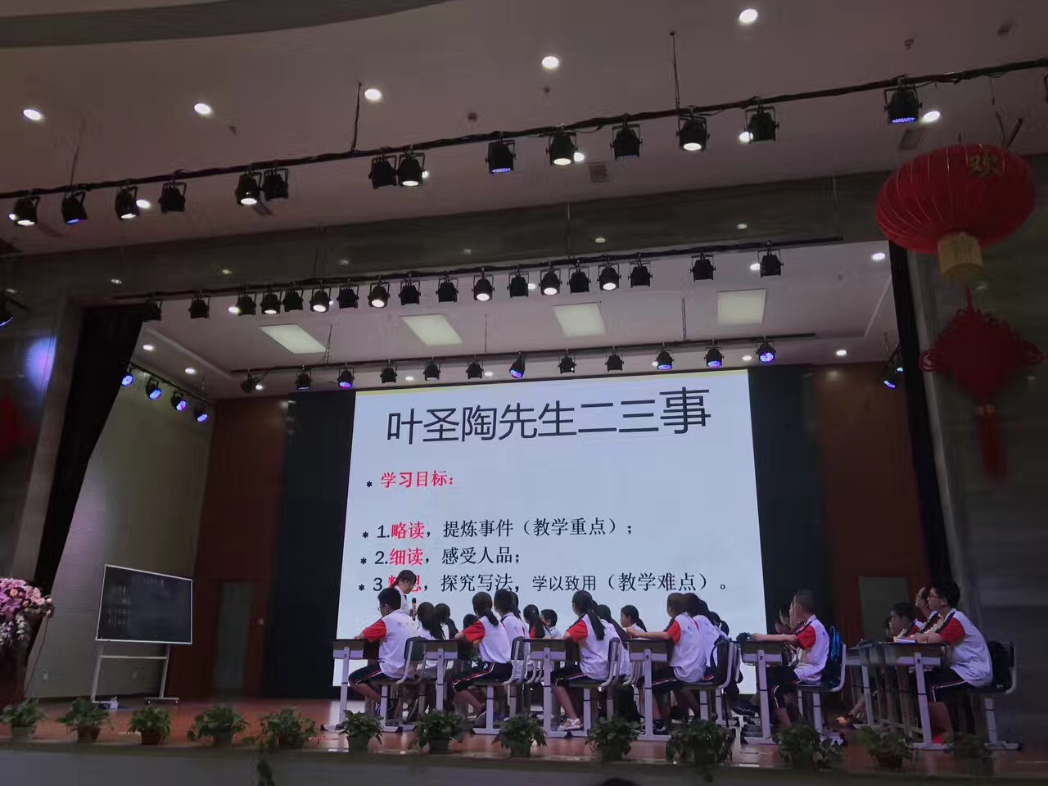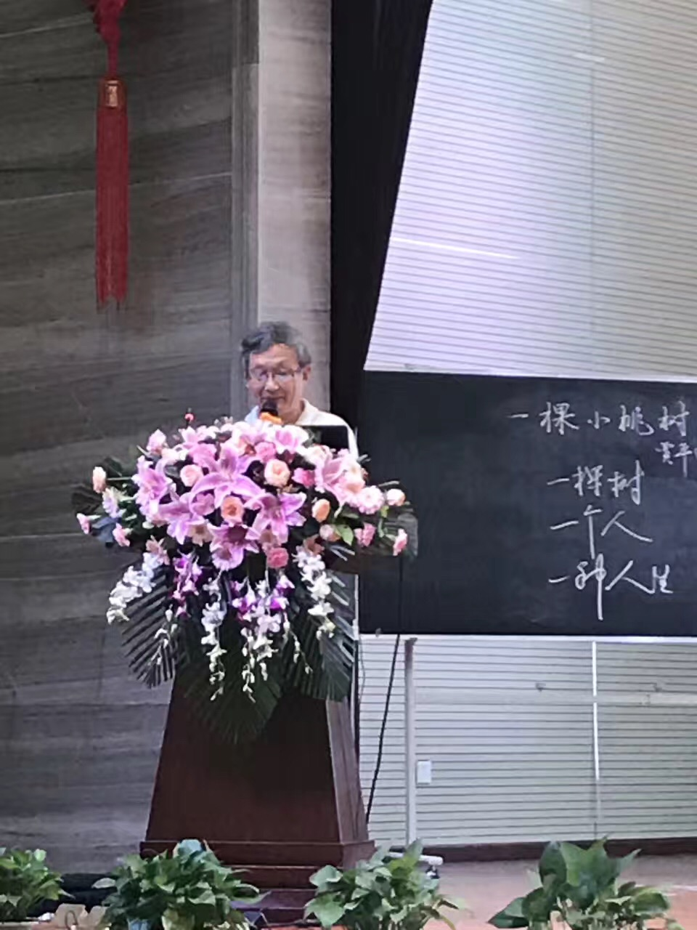
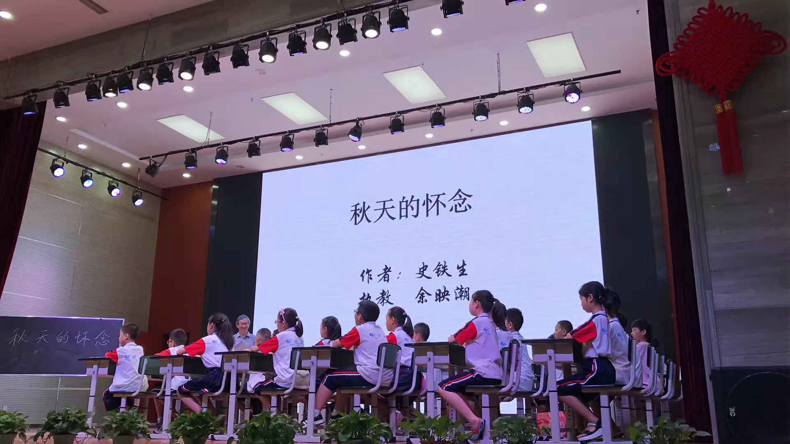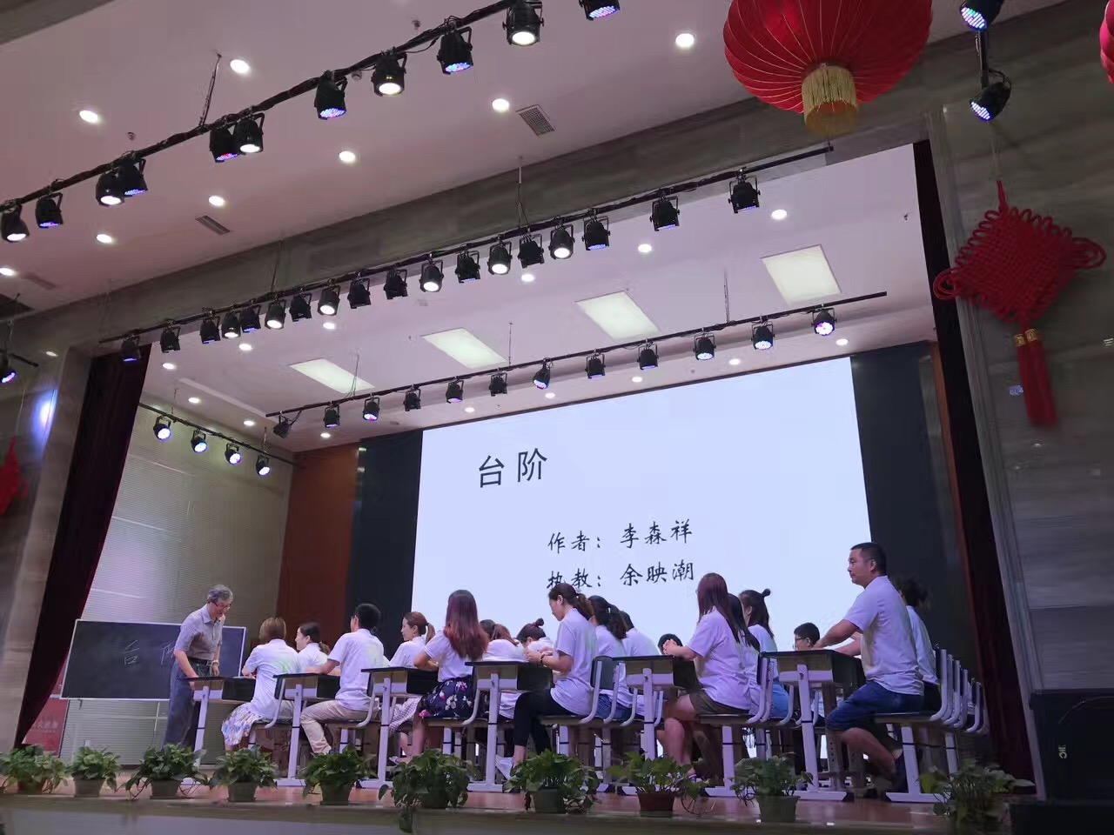
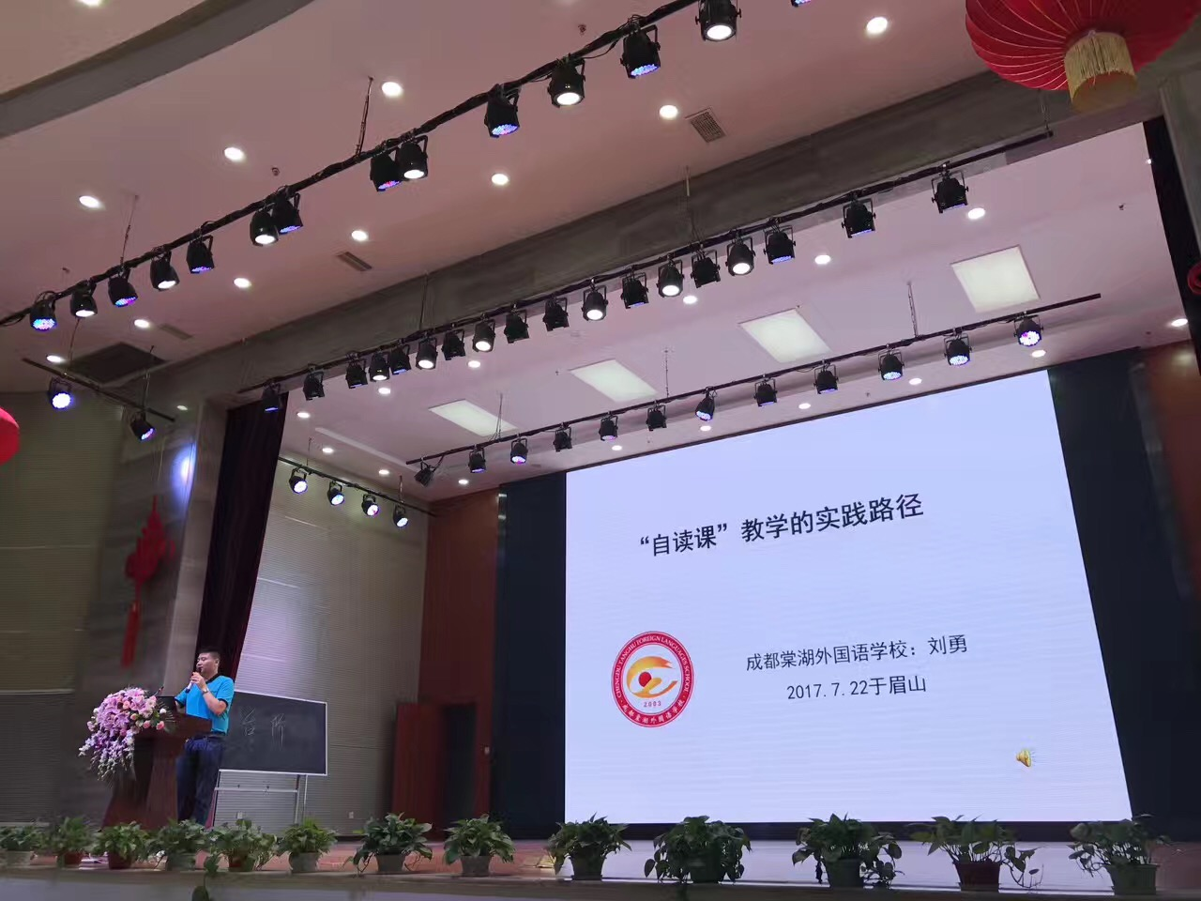
这个假期最值得提的就是7月21日、22日到眉山去参加的这场语文活动。当时正值酷暑，每天开车来回跑，真的还是很累。但是两天的课程，听了余映潮研修班几位老师的课，以及余映潮老师的亲自授课、评课，都给我很多的感触。一个70几岁的老人，还能坚持上课，我真佩服。其中对我影响比较深的几句话，是主任人在介绍余映潮老师的时候，《秋天的怀念》已经是余老第200多的教学设计，这200多个教学设计没有一个是重复的。这让我很汗颜，在我们平时，一篇课文的设计可能就一两个设计吧，像余老这样对课文进行多次且没有重复的设计，我想真没几个人能做到一篇课文几百个不同教学设计的。说到余老的上课，主持人在介绍的时候说到，余老一年的上课量，也许不会低于我们一线教师一年的上课量，这些话，都对我感触比较深，越发的佩服这位老人。现在吃点苦、累点算什么，别在该吃苦的年纪选择安逸。我也经常给自己说，自己现在多学点，以后总是有用的。
师傅也是受邀来给在场的老师们做了讲座。特别是师傅在给老师们介绍自读课的课例的时候，身边坐着的好几位老师都连胜赞赞，我心想，作为工作室的一名成员，好幸福。
我的假期生活可能称不上丰富多彩，但是我相信，认真生活、认真学习的人，运气一定不会很差。从生活得感悟，用感悟再学习。我的分享到此结束，谢谢大家的聆听！

我们需要怎样阅读经典^{①}
四川双流棠湖中学外语实验学校：刘勇
电子邮箱：ly7510@163.com 电话：13699037658
邮编：610225 地址：四川成都双流航空港经济开发区临港路一段9号
该文发表于《中学语文教学参考·中旬》2016年1-2期

我们为什么需要阅读经典？正如钱理群先生指出：“为什么要如此热衷于‘经典阅读’？‘经典’是时代、民族文化的结晶。人类文明的成果，就是通过经典的阅读而代代相传的。”^{②}
毋庸置疑，经典阅读是提高中学生阅读素养的必由之路，是培养中学生人文素养的极佳范本，也是开发中学语文课程文化资源的重要路径之一。在某种程度上可以说，阅读素养是语文学科的核心素养。当下，大力提倡并推进经典阅读，对于提高学生的阅读素养显得格外迫切和重要。
我们的中学生，应当怎样阅读经典呢？
笔者参加四川省基础教育监测评估中心开展的“中学生阅读素养”监测活动，查阅了大量国内外的相关研究，阅读素养大致包括阅读动机、阅读兴趣、阅读习惯和阅读能力等，其核心是阅读能力。特别是PISA测试（国际学生评估项目）影响较大，虽然上海的分数很高，但在阅读素养的提升方面仍值得好好分析。PISA测试试卷分数与问卷调查综合显示：“阅读+做题”的阅读模式与“阅读+读后感”的阅读模式，与阅读成绩几乎没有多大关系；而孩子拥有独立阅读时间的多与少，则与阅读成绩的高低有很大的正相关^{③}。这个测试结果不得不引起我们的高度重视，并进一步思考：我们需要怎样阅读经典？
一、经典阅读的现状分析
就语文学科而言，此处的“经典”主要指经典名著。《义务教育语文课程标准(2011年版)》对7-9年级学生要求“学会制订自己的阅读计划，广泛阅读各种类型的读物，课外阅读总量不少于260万字，每学年阅读两三部名著”。然而在当前中学语文教学中，学生阅读经典的现状却令人担忧。种种因素导致学生渐渐远离了经典名著，主要体现在以下三个方面：为应试或宣传而进行的功利性阅读，为休闲娱乐或打发时间的消遣型阅读，以及缺少教师指导的随意化阅读。真正系统、有序、有法而有效的经典阅读，数量太少。正如温儒敏所言：“现在普遍的情况是，对课外阅读并不重视，甚至放弃了，这样的阅读教学只能是半截子的，不完整的”。^{④}
“知之者不如好之者，好之者不如乐之者。”学生的阅读兴趣从哪里来？从学生的自由时间里来。在希腊文中，“学校”一词的意思就是“闲暇”，而现在我们的学生最欠缺的恰恰是闲暇，一天到晚忙着应付作业，根本没有“随心悦读”的时间。无数的实践证明：自由是创造的孪生兄弟。学生只有在相对悠闲中才能真正地享受学习的乐趣，品性和素养是无法在恐惧和紧张中自然生长的。时间到哪儿去了？除了老师的讲解与说教外，最重要的是题海战术。这显然不能激发学生的阅读热情，只能扼杀学生的阅读欲望。
看一看，我们身边的名著阅读教学，是不是太“一本正经”了？一阅读，就要讲阅读效率，讲答题策略，讲成果展示。师生们的神经都是绷得紧紧的，一刻不能松懈。往往还没有开始阅读，就已经布置写读后感和办手抄报了。这样的名著阅读有何乐趣而言？不是说阅读训练和阅读展示不重要，关键不要一来就训练，就展示；特别是天天做，就会适得其反，让阅读成为一种负担！很多时候，名著阅读训练太枯燥无聊了，人物形象要背，故事情节要背，有时连人物绰号也要背，《水浒》108将的绰号，能背完吗？并且背来背去，毫无趣味，亦无意义。这样的阅读，是应试教育对名著阅读教学的影响，是信息多元化时代来临后经典著作坚守阵地的无奈。我们常说“经典有温度”，如果没有与经典的亲密接触，没有在经典中沉潜涵咏，我们的学生还能够体会经典的情味、意味和文化味吗？这样的经典阅读还有多大意义？
经典阅读，要让孩子们少一些束缚，体会到阅读的乐趣。没有孩子不喜欢阅读，只是他们不喜欢“被阅读”；没有孩子不喜欢书籍，只是不喜欢读强势高压下的指定书籍。请少一点束缚，让孩子轻松阅读经典。
二、经典阅读的借鉴反思
我们需要怎样阅读经典？
在《经典常谈》的序言中，朱自清特别强调：“在中等以上的教育里，经典训练应该是一个必要的项目。经典训练的价值不在实用，而在文化。”^{⑤}
1983年，美国专门成立了一个由知名专家组成的“阅读委员会”，专家们一致认为“阅读是语文中所有问题与解决方案的核心”。
去年，我到美国新泽西州进行了为期一个月的“影子校长”培训活动，分别进入小学、初中和高中，参观校园、课堂观摩与教学研讨等。一堂简单而实在的七年级“阅读课”，引起了我的注意。一上课，教师便让学生拿出自己喜欢的书来读，并下发一张纸让学生制作成“读书卡片”，填写姓名、时间、书名、页码等基本信息。接下来要求学生认真地、安静地读书，老师也专注地做自己的事情。大概过了30分钟，老师要求学生填写表格，今天从多少页读到多少页，并找老师签字。老师在学生名册上勾画并记载，事后了解，这是“过程性评价”，也是期末等级评价的重要依据。
适逢布隆菲尔德初中开展校园读书节活动，校长在简短的主持仪式上说道：“同学们，阅读是人生的修行。今年的阅读主题是‘在阅读中成长’，去年我们全校师生读了50万字，今年希望大家有新的突破，让我们大家一起阅读，力争达到60万字！”事后，我问校长总结会怎么开，她笑笑说：“就是汇总阅读目录，统计阅读字数。”
中国校园也喜欢搞读书节，但主要是想通过展示学生的阅读成果来彰显学校的办学业绩。阅读并非不能展示，但我们应当认真思考：学生需要什么样的阅读？或者换句话说，学生的语文核心素养如何才能得到真正地提高？苏霍姆林斯基说过：“只有当孩子每天按自己的愿望随意使用5-7个小时的空余时间，才有可能培养出聪明的、全面发展的人来。”他还反复强调：“让学生变得聪明的办法，不是补课，不是增加作业量，而是阅读、阅读、再阅读。”^{⑥}
现实告诉我们，学生才是经典阅读的真正主体。如果我们的阅读指导高大说教，如果我们的阅读教学分数至上，如果我们的阅读评价单一枯燥，任凭教师操多少心，学生也不能真正浸入到经典名著中去，这样的经典阅读教学必将徒劳无功或者收效甚微。从学生认知发展规律和真实生活经历出发，让阅读难度循序渐进，让阅读活动丰富多彩，让阅读形式喜闻乐见，方能真正实施经典阅读。只有学生愿意接受才是可行的，只有让学生参与其中才是有效的。有老师指出：除了教材以外什么都不阅读的学生，那他就连教材也读不好。实践证明：如果学生不喜欢阅读经典，没有自由地读书时间，那他就形成不了真正的阅读素养。
我们需要怎样引导学生阅读经典？一是增加学生的参与意识，让他们有选择经典和制定目录的权利；二是师生同读，形成良好的经典阅读氛围；第三是提倡“无功利化读书”，经典阅读关键在“读”。在“读起来”的基础上因势利导，正所谓“道而弗牵，强而弗抑，开而弗达”，效果自然彰显。
三、经典阅读的实践路径
经典颇厚重，阅读需放松，关键是要提供适当的阅读“路径”。 在当今“互联网+”时代，我们除了与时俱进外，还应当坚守语文的特质——让学生回归经典，从简单肤浅的碎片化阅读到有深度、有目的的主题化阅读，以改变目前初中语文经典阅读教学“有名无实”的尴尬局面，让学生真正地捧读经典。
1.学生阅读自主化
学生才是经典阅读教学的真正主体，要清醒而果断地拒绝一切假阅读、浅阅读和不阅读的行为。学生阅读自主化，就是让学生“在阅读中学会阅读”^{⑦}。落实经典书籍，建立班级图书柜，整合并优化符合初中生的阅读方法，让学生经历“自由阅读——自主阅读”两个阶段，由浅入深，由言而意，以保证经典阅读的有效开展。这里的“自由阅读”是指无指导、无系列、无压力的随意阅读；教学中的经典阅读应当迈向“自主阅读”，即在教师适量而恰当的指导下的学生主体性阅读。它保持了前者的优点：有需要、有兴趣，又避免了前者的不足：随意性和低效性。
2.阅读时间课程化
在经典阅读的指导过程中，课程保障显得尤其重要。从“校本课程”到“班本课程”，大力推进经典阅读:经典阅读课(每周两节)——读书选修课(校本课程)——读书活动(班本课程)。让阅读时间课程化，以真正保障当前教育状况下经典阅读的实效性。集中阅读经典，其阅读的过程得到保证；统一经典阅读内容，便于教师开展指导。让学生在课内开启阅读之门，课外继续乘兴而读，并在活动课程中学会分享。
3.阅读内容统整化
除了《课标》规定必读经典名著外，还可以立足课内选文，辐射经典全篇：如《爸爸的花儿落了》——《城南旧事》；或立足课文作者，辐射经典名篇：如《老王》——《我们仨》；也可立足课文主题，辐射其它经典：如课内学习何为的《音乐巨人贝多芬》——课外阅读罗曼·罗兰的《名人传》等。每学期，还可以让学生、家长共同参与到推荐经典读书目录中来，再整合教研组的力量，由此引导学生由课内而课外、由单篇至整本书，并学会课外“自主”阅读。让经典阅读与语文课堂紧密联系，相辅相成，相得益彰。
4.阅读训练阶梯化
主要有以下四个策略。由浅入深策略：由此保持学生阅读经典的兴趣，不断地提升阅读的品质；化整为零策略：阅读经典不是短时间能完成的，可引导学生制订简单易行的读书计划；展示交流策略：在读书与交流中，将经典含英咀华，培养学生的阅读兴趣和能力；有效积累策略：经典阅读也需要有针对性的积累，让学生在自主积累的过程中感受到阅读的收获。
5.阅读指导策略化
在经典阅读中，老师的作用是不可忽视的，如果师生同读，指导有效，阅读效果弥彰；如果机械训练，一味做题，其效果事倍功半。阅读指导要力求达成以下目标：提高阅读兴趣是前提，增加阅读量是关键，加强对阅读的指导是重点，提高阅读品位是难点。基于此，我们利用“查、批、导、激”的教学手段，提升学生的阅读能力：即查学生的阅读进程是否完成，将学生的阅读笔记进行批阅，将阅读方法导向深度与广度，并不断地激励学生的阅读热情。
6.阅读评价路径化
我们强调以下四点评价路径：
①自读有批注。经典阅读没有捷径，只能慢慢地积累。“不动笔墨不读书”，“理解就在咀嚼中”，批注的质量不做要求，只强调习惯的养成。只要能做到“咬定青山不放松”，当量变达到一定的程度必然产生质变，这就是“厚积薄发”。
②共读有帮扶。每周两节的经典阅读课，同学们会根据自身的阅读特点，分成若干个小组，每组4人左右。各组挑选一名能在经典阅读上起引领作用和组织能力的学生担任小组长。由小组长负责本小组的阅读内容、阅读时间的安排和阅读过程的监管。这样做，是为了形成良好的阅读氛围，在“你追我赶”中养成阅读习惯。
③展示有评价。针对初中生的心理特征，我们强调成果展示，以不断地激励学生，推进经典阅读。在展示的过程中，我们充分发挥同伴影响的作用，由学生点评或者决定其获奖等级。“互为读者，互为欣赏者，互为指导者”，当同伴评价成为影响学生的一个重要因素时，学生阅读经典的内动力也就自然生成了。
④活动有总结。每一阶段的经典阅读活动开展以后，我们都会从不同层面对学生本阶段的经典阅读活动做一个小结。我们充分借助学校评价、家长评价以及班级内其他教师评价的激励和鼓舞作用，让学生在经典阅读活动的展示过程中，既收获知识增长能力，同时也获得赞美和肯定。
7.阅读课型模式化
经典阅读是长期工程，教师应根据不同的内容采用不同的课型。
①经典阅读起始课。创设情境，让学生喜欢经典，爱上阅读。
②经典阅读中期推进课。师生在课堂上一起研读，边读边分享阅读心得。主要进行点拨指导和方法引领，读书后再进行不同角度的归纳总结，这一课型很重要，但往往被大家忽略。
③经典阅读交流课。在这个环节中，指导学生写出读书笔记、读书感悟等文字，或者进行手抄报、读后感的评比等，然后在班级交流。有时也可以利用编写课本剧表演、演讲、“我的经典阅读”等形式，展示学生在某一阶段的经典阅读情况。
④此外，根据阅读实践我们还开设了经典推荐课、自由阅读课、亲子阅读课、专题鉴赏课等。结果表明，不同的课型，使学生的学习热情得以充分展现，让学生学习的阅读成果得以及时互动与交流。
实践证明，读书活动的开展，得到学生喜爱。正如学生蒋怡佳写道：给我留下深刻印象的是经典名著阅读活动，当我们还沉浸在第一次的“名著阅读交流会——《目送》《飞鸟集》”中，享受于那一份阅读的欣喜与激动时，在这个落叶满地的金秋时节，又迎来了新一轮的“名著阅读交流会——我与‘名人’面对面”活动。随着同学们的一一展示，我的思绪也在蔓延开来，不管是“扼住命运咽喉”的贝多芬，还是在羁绊和艰苦中创作自己“理想和信念”的米开朗琪罗，又或者是勇于改变自己并塑造“俄罗斯民族灵魂”的托尔斯泰，都给留下深刻印象。在同学们绘声绘色的演讲与介绍中，我认为，罗曼·罗兰想要告诉我们：要有坚强的意志去战胜挫折，要做命运的主人，持之以恒去实现梦想。“阅出别样的人生，读出自己的风采”。就在这样静静的聆听与热烈的掌声中，此次交流会圆满落幕。
当然，经典需要批判地继承，更需要辩证地吸收。但现实中，不少的老师表现出对经典阅读的回避，诸多借口予以搪塞：或条件无法满足，或考试压力太大，或学生基础薄弱……或多或少地让经典阅读大打折扣。还有的老师以时代性为由，一味强调尊重儿童特点，一味迎合世代大众口味，让电脑阅读替代纸质阅读，让流行阅读排挤经典阅读。实际上，但有增进语言美感，传承民族精髓，涵孕文化积淀，即便时代久远，亦不无可学；有些作品貌虽似有“歧义”，然经教师点拨或引领即可使学生走进文本，从“自由阅读”迈向“自主阅读”，并在对话基础之上重构，于学生的成长大有裨益。帕尔默在《教学勇气》中的一段话令人深思：“如今经典作品的通常教法是透过分析把文本批得体无完肤，令作者及其时代的偏见昭然若揭……结果除了学会我们多么优秀外，我们也被剥夺了从作品中学得任何东西的机会……当我们已经认定一篇作品或一个人道德败坏时，就不可能与其建立起学习的关系了。”^{⑧}
其实，不用老是怀疑学生的阅读品位，要相信学生，给学生选择和阅读的机会，给学生表达与评价的权利。何荔枝同学在《我和<海底两万里>不得不说的故事》中写道：
首先，和这本书的缘分有点浅，之前好几次都擦肩而过。
第一次，和老妈去书店扫荡，在名著书架里看到了这本书，可能那时“年少任性”，很是不屑于那些科幻探险类的书籍，于是乎“打入冷宫”；第二次，去同学家玩儿，受到她的强烈推荐，瞟了书柜一眼，却立即被其他书吸引去了，也没放在心上；第三次……
直到第N次。
老弟奉老师之命买了一堆书回来。但是书们一般不是堆在墙角生了厚厚的一层灰就是惨遭蹂躏，如果某天看到他爱不释手地捧着某本书看，不要怀疑，那一定是见鬼了……
结果，这次还真是见鬼了！
他居然窝在房间里半天不出去打游戏，就是为了这本叫《海底两万里》的彩色拼音绘本小说？！
出于好奇，我争过来瞅了两眼，结果，“一看误终身啊”！
关于内容我不想再赘述。值得一提的是这本书已经有百年的历史了，照我看来却跟现在的科幻大片没什么两样，极具画面感，真实感！电影很容易让人身临其境，因为眼睛、耳朵是最直接的捕捉器官，可是用文字能做到这样，真是不容易啊！更奇妙的是书中所描写的船艇等新奇物在那个时候根本就还没有呢！法国院士利奥泰盛就曾说过：“现代科技只不过是将凡尔纳的语言付之实践的过程”。
纵观全文，我最喜欢的人物莫过于鹦鹉艇的艇长内莫了，他生性孤僻，蛰居海底，躲避人类，却又和陆地上的人隐隐有着某种联系。我便会忍不住八卦：他会不会是海底某种高级而不为人知的生物与人类的儿子呢？当他出生之后，他的父亲离开了他的母亲……就这个问题，我和老弟口水四溅，大战了三百回合……
这本书我花了三个小时就看完了，中途休息了一下，急急忙忙去喝水时心情都是心惊胆战的:他们被困在南极厚厚的冰层里面获救了吗？聪明的艇长内莫又想出了什么办法呢？直到看完，都是意犹未尽的。
总之，与这本书的相遇有点奇妙，看完之后还回味着那如同好莱坞大片一样的场景，这不仅仅是我读的一本好书，也算是我读书之旅的一个重要里程碑吧。
引导学生饶有兴趣地读书，读整本的书，可以磨砺性格，养成良好的习惯与学风；也可以抵制网络快餐阅读，防止思维碎片化与浮浅化，相信学生在读书中真的能找到一种幸福感。也就是说，经典阅读，能促进学生的精神成长，并进行经典文化的传承，可以滋养一个个鲜活而又站立的“人”。
综上所述，学生阅读素养的是在学生进行“自主阅读”的过程中得以不断培养和提升的。让学生爱上经典，学会阅读，这或许就是我们所需要的经典阅读。

注：
1．该论文是中国教育学会“教育科研专项课题”《初中语文本真教学的策略研究》的研究成果，课题编号：Z282015013。该成果荣获四川省首届中小学教学名师科研成果一等奖。
参考文献：
2．钱理群：《为什么要读经典》，《语文世界(中学生之窗)》，2015年第4期，第6页。
3．刘勇：《学生需要什么样的阅读》，《中学语文》，2015年第7-8期，第46页。
4．苏霍姆林斯基：《给老师的100条建议》，杜殿坤编译，教育科学出版社，1984年版。
5．温儒敏：《忽视课外阅读，语文课就只是半截子的》，《课程·教材·教法》，2012年第1期，第49页。
6．蔡富清编选：《朱自清选集（第二卷）》，河北教育出版社，1989年版。
7．刘勇、何蓉琼：《走进经典，师生共读》，《语文教学通讯·B刊》，2014年第2期，第39页。
8．（美）帕尔默：《教学勇气》，《大夏书系·教师教育精品译丛》，华东师范大学出版社，2005年版。

“三心”：群文阅读教学建构的路径分析
四川成都棠湖外国语学校：刘勇

从形式上看，“群文阅读”是对传统的单篇教学模式的某种突围，它可以压缩教师琐屑的讲解时间，可以压制教师的话语霸权；从本质上看，是对“阅读”这一生命活动的本源化回归，让学生在阅读中学会“阅读”；从效度上看，它是构建学校阅读课程，提升学生阅读素养的积极尝试。我常想：语文课堂可以是安静的，教师语言洗炼、指示极简，学生们静静地看书、思考、陈述、倾听……
关于“群文阅读教学”，西南大学于泽元教授指出：“围绕一个或多个议题选择一组文章，然后教师和学生围绕议题展开阅读和集体建构，最终达成共识的过程。^{①}”其中有三个关键词：“议题”“集体建构”和“共识”。当下，四川群文阅读教学实践研究如火如荼，作为一种全新的课堂教学样态，教师无疑是“群文阅读”的组织者和设计者，“群文阅读”对教师的教学理念和课堂行为提出了挑战。
一、“文”的选编需“精心”
“大数据时代”，我们更应当让学生回归阅读的本真：让学生大量地阅读，在阅读中提高阅读素养。但是，种种因素导致课堂渐渐远离了真正的阅读，正如温儒敏所言：“现在普遍的情况是，对课外阅读并不重视，甚至放弃了，这样的阅读教学只能是半截子的，不完整的”^{②}。
选择课外美文构建“群文阅读”，无疑是对传统阅读教学的一种有益补充。群文阅读中的“这群文章”并非随手拈来，而是经过精挑细选的。但如果要想让课外美文成为很好的“学材”，还应当经过以下三步：
（一）发现适宜的教学价值
美文的闪光点很多，但其教学价值何在？教师在进行选择时，不能仅仅停留在一般读者的角色，要从教育者的角度去发现“这一篇”的文本特质，提取其“教学价值”。“群文”被教师赋予了教学功能，是师生共同面对的文本，具有文学和教学的双重价值。教师要思考如何借助“文”搭建师生对话的平台，培养学生的阅读能力，提升语文核心素养。
（二）确定合理的教学内容
用美文来教什么？放在几年级教更合适？这些都是需要思考的问题。确定教学内容是实现课外美文向“学材”转化的关键，这需要教师对课外美文进行“教学解读”：即从教材的角度进行专业解读和从学生的角度进行学习解读。同一篇文章，将其作为语文教材或者是思品教材，将其作为小学的教材还是作为初中的教材，教学内容的选择都是有很大差异的。
（三）突破单一的选择模式
没有孩子不喜欢阅读，只是他们不喜欢“被阅读”。“文”的选择，常规的模式一般是教师说了算，但实际效果不尽人意。在实践中，可以创新选择模式，让学生真正拥有选择“文”的权利。选“文”可以分为几类：教师确定议题，负责选文，并实施教学；教师确定议题，学生负责选文，教师实施教学；学生确定议题，学生负责选文，师生合作实施教学；学生在自由阅读中发现并提炼议题，推荐阅读，分享阅读。
当然，如何选择“文”？这是必须细细思量的问题。纵观教材选文，一般文质兼美：思想内容丰厚，语言形式典范，并符合学生的年龄特征。“取其上，得其中”，这便是如何选择课外美文成为“文”的标准。
二、“群”的建构需“匠心”
为什么把这些文章放在一起阅读？每一篇文章之间有怎样的关联性？它们应当具备共同的“议题”：人文主题、语文元素，核心素养等等。在由“文”而建“群”时，要注意同质与异质兼顾；更重要的是，要体现一种“结构化”，“结构化”的群文不是教学零碎知识，而是重构文章之间的关联；要学会整合，那些看似散乱无序的信息便可以提升为系统化的知识与能力。群文阅读的“结构化”，就是要帮助身处“碎片化”时代中的孩子如何去阅读。
（一）在教材选文间重组
教材课文重组可分为单元内的课文重组和跨单元的课文重组。现行教材大都按照人文主题组织单元，组织形式单一，如不进行重组，学生很难与编者进行深度对话，发现其主题组建的用意。教材课文重组时也可采用“议题串珠”的方式寻觅课文异同，让知识在整体中发挥聚合效应，侧重语文核心素养的专项训练。
（二）在课内外文本间链接
教材文本虽优美，但篇幅很有限。教师是语文课程资源的开发者，应当加强对课程资源的重组和补充，使教材真正“活”起来，“厚”起来。课内外衔接，可以寻找单篇教材和课外读物的结合点，把课外美文引入课内，使教学内容丰富起来，让学生既见“树木”，又见“森林”。群文阅读横向链接法很多，教师可依据文本特点灵活操作。
（三）在课外阅读中重组
还可以完全跳出教材的“藩篱”，重组议题进行课外群文阅读单元。这样的群文阅读更容易引发学生的自由探究精神，培养学生的质疑、发现和创新的品质。还可以培养学生浏览性泛读、探求性速读、品味性精读的阅读策略，培养学生的分析、概括、比较、综合、联想等能力和思维方法。
如学习了冯骥才先生的《俗世奇人》后，发现学生对文章的“悬念”使用技巧特别感兴趣，教师可以通过表格的形式来实现对课外“群文”的“结构化”。
篇目 | 共同点 | 对比点 |  |  | 归纳点
篇目 | 共同点 | 设悬、释悬 | 所在位置 | 表达效果 | 归纳点
《快手刘》 | 共同点 |  |  |  | 归纳点
《绝品》 | 共同点 |  |  |  | 归纳点
《月光下的喇叭手》 | 共同点 |  |  |  | 归纳点
《哑奴》 | 共同点 |  |  |  | 归纳点
三、“读”的训练需“用心”
“读”需要通过“集体建构”来达成“共识”，以提高学生的阅读素养为旨归。阅读的本质是对话，具体地说，就是学生与文本之间、学生与学生之间、学生与老师之间甚至是学生与作者之间的多边的、多重的、互动的对话，在对话中完成思想碰撞和心灵交流，实现探究式、研究式、互动式、合作式的学习，从而实现启发学生、引导学生、唤醒学生，促进学生发展的最终目的。
（一）学情前测，把握读的起点
群文阅读，首先应当对学生的学情进行调查，这是有效建构的前提和关键。美国奥苏伯尔曾说过：“如果我不得不把全部教育心理学还原为一条原理的话，我将会说，影响学习的唯一最重要的因素是学习者已经知道了什么。”
（二）合理训练，培养读的能力
训练不是魔鬼猛兽，适宜的阅读训练是必须可行的。从形态分析，可以采用“课前阅读、课内交流”的群文阅读方式，优点在于学生对文本的阅读速度、阅读遍数不受限制，可以最大限度地保证对文本的感知；缺点在于学生的阅读态度、阅读进度、阅读过程无法把控，读的能力无法得到有效训练。而将“读的能力训练”挤进课堂，在一节课需要阅读几篇文章的背景下，需要教师对群文阅读中的“读”有切实的把握，对所需提高的阅读能力有明确的指导和训练过程。
（三）活用策略，养成读的方法
群文阅读应当借用适当的阅读策略，引导学生在多文本之间交互、穿越，使学生不仅获得多文本信息，还知道在什么时候运用什么方法进行阅读。教师要通过对精读、略读和自由阅读的指导，使学生掌握读书的方法，避免逐句讲解带来的弊端，并侧重对学生比较、综合、概括、归纳等阅读能力的培养。
精挑细选的文章虽美，但在短短的几十分钟里却无法面面俱到，不可能一一赏析。任凭弱水三千，我只取一瓢饮，语文教师应有大胆取舍的智慧，选取与其他文章相关联的点作为研究的重点，抓“主干”，弃“枝叶”。通过一次次的质疑，一次次的探寻，一次次的发现，一次次的重构，一次次的突破……不断培养学生阅读的激情，提升学生阅读的品质。
总之，改变传统语文课堂“少费差慢”的弊病，提升学生的语文核心素养，使语文课程得以优化，是群文阅读教学的追求。让学生乐阅读，会阅读，终身阅读，“群文阅读”这一崭新视角必将带来阅读课堂的新革命。

参考文献：
1.于泽元，王燕玲，黄利梅.群文阅读: 从形式变化到理念变革［J］.中国教育学刊，2013(06):62.
2．温儒敏.忽视课外阅读，语文课就只是半截子的［J］.课程·教材·教法，2012年(01):49.

语文生活，让我们乘梦飞翔﹡﹡﹡﹡﹡﹡﹡﹡﹡﹡﹡﹡

